

МИНИСТЕРСТВО НАУКИ И ВЫСШЕГО ОБРАЗОВАНИЯ РОССИЙСКОЙ ФЕДЕРАЦИИ

Федеральное государственное бюджетное образовательное учреждение высшего образования

**"МИРЭА - Российский технологический университет"**

**РТУ МИРЭА**

Институт информационных технологий (ИТ)

Кафедра математического обеспечения и стандартизации информационных технологий (МОСИТ)

**ОТЧЕТ ПО ПРАКТИЧЕСКОЙ РАБОТЕ №1**

**по дисциплине**

**«Разработка клиент-серверных мобильных приложений»**

Выполнил студент группы ИКБО-11-22 Гришин А.В.

Принял к.э.н., доцент Исабекова О.А.

Москва 2025

**Задание 1**

Тема: Клиент-серверное мобильное приложение “Игровой бэклог”.

**Задание 2**

Пример экранов в Figma изображен на рисунке 1.

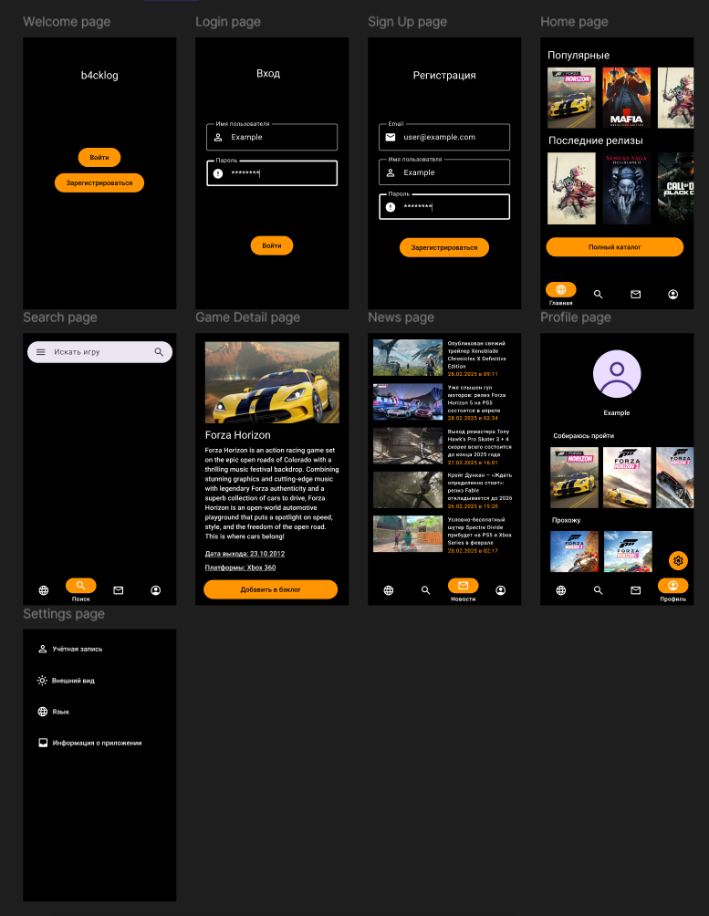

Рисунок 1 – Пример экранов в Figma

**Задание 3**

На начальном этапе реализовано 9 экранов: Приветственный экран (Welcome Page), экран авторизации (Login Page), экран регистрации (Sign Up Page).

MainActivity содержит фрагменты: основная страница (Home Page), поиск (Search Page), новости (News Page), профиль (Profile Page), настройки (Settings), информация об игре (GameDetail).

Переключение между экранами:

* WelcomeActivity
  + При нажатии на кнопку “Войти” переключает на экран LoginActivity
  + При нажатии на кнопку “Зарегистрироваться” переключает на экран SignUpActivity
* LoginActivity
  + При нажатии на кнопку “Войти” переключает на экран HomeFragment
* SignUpActivity
  + При нажатии на кнопку “Зарегистрироваться” переключает на экран HomeFragment
* MainActivity
  + При нажатии на кнопку “Главная” переключает на фрагмент Home
  + При нажатии на кнопку “Поиск” переключает на фрагмент Search
  + При нажатии на кнопку “Новости” переключает на фрагмент News
  + При нажатии на кнопку “Профиль” переключает на фрагмент Profile

При нажатии на обложку игры на главной странице, в результатах поиска или на странице профиля произойдёт переключение на страницу с информацией об игре (GameDetail).

При нажатии на кнопку справа снизу на страницу произойдёт переключение на фрагмент Settings.

Всё межэкранное взаимодействие описано на рисунке 2.



Рисунок 2 – Взаимодействие между экранами

**Задание 4**

Итоговая верстка экранов в Android Studio.

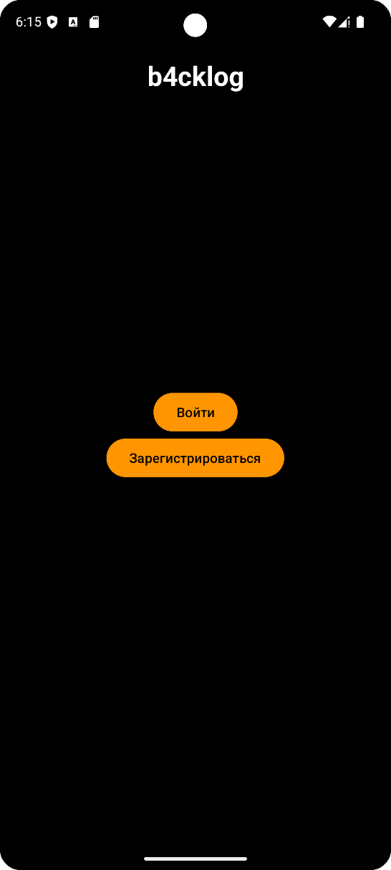

Рисунок 3 – Экран Welcome Page

*Листинг 1 – Код activity_welcome.xml*

|  |
| --- |
| <?xml version="1.0" encoding="utf-8"?> <FrameLayout xmlns:android="http://schemas.android.com/apk/res/android"  xmlns:app="http://schemas.android.com/apk/res-auto"  android:id="@+id/main"  android:layout_width="match_parent"  android:layout_height="match_parent"  android:orientation="vertical"  android:background="@color/black">   <TextView  android:id="@+id/heading"  android:layout_width="match_parent"  android:layout_height="wrap_content"  android:layout_marginTop="60sp"  android:gravity="center"  android:text="@string/app_name"  android:textColor="@color/white"  android:textStyle="bold"  android:textSize="28sp"/>   <androidx.constraintlayout.widget.ConstraintLayout  android:layout_width="wrap_content"  android:layout_height="wrap_content"  android:layout_gravity="center">   <Button  android:id="@+id/login_button"  android:layout_width="wrap_content"  android:layout_height="wrap_content"  android:text="@string/login"  android:backgroundTint="@color/orange"  android:textColor="@color/black"  app:layout_constraintEnd_toEndOf="parent"  app:layout_constraintStart_toStartOf="parent"  app:layout_constraintTop_toTopOf="parent">  </Button>   <Button  android:id="@+id/signup_button"  android:layout_width="wrap_content"  android:layout_height="wrap_content"  android:text="@string/signup"  android:backgroundTint="@color/orange"  android:textColor="@color/black"  app:layout_constraintEnd_toEndOf="parent"  app:layout_constraintStart_toStartOf="parent"  app:layout_constraintTop_toBottomOf="@id/login_button">  </Button>   </androidx.constraintlayout.widget.ConstraintLayout> </FrameLayout> |

*Листинг 2 – Код WelcomeActivity.kt*

|  |
| --- |
| package com.rarmash.b4cklog.activities  import android.content.Intent import android.os.Bundle import android.widget.Button import androidx.appcompat.app.AppCompatActivity import com.rarmash.b4cklog.R  class WelcomeActivity : AppCompatActivity() {  lateinit var login_button: Button  lateinit var signup_button: Button   override fun onCreate(savedInstanceState: Bundle?) {  super.onCreate(savedInstanceState)  setContentView(R.layout.*activity_welcome*)   login_button = findViewById(R.id.*login_button*)  signup_button = findViewById(R.id.*signup_button*)   login_button.setOnClickListener**{** val intent = Intent(this, LoginActivity::class.*java*)  startActivity(intent)  **}** signup_button.setOnClickListener**{** val intent = Intent(this, SignUpActivity::class.*java*)  startActivity(intent)  **}** } } |

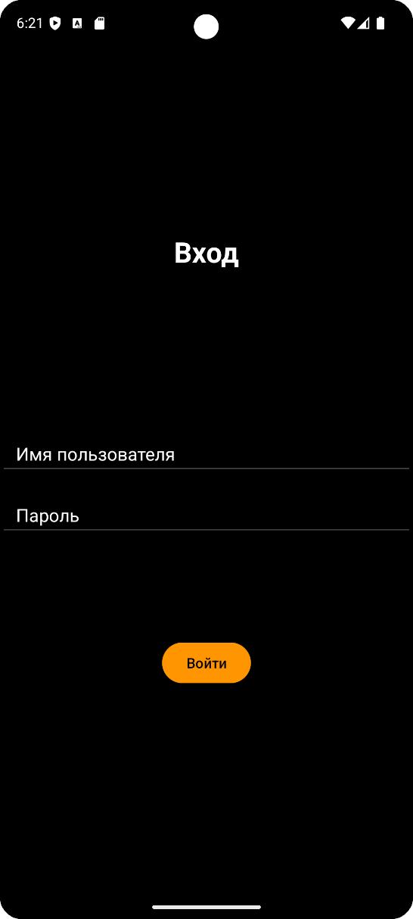

Рисунок 4 – Экран Login Page

*Листинг 3 – Код activity_login.xml*

|  |
| --- |
| <?xml version="1.0" encoding="utf-8"?> <androidx.constraintlayout.widget.ConstraintLayout  xmlns:app="http://schemas.android.com/apk/res-auto"  xmlns:android="http://schemas.android.com/apk/res/android"  android:id="@+id/main"  android:layout_width="match_parent"  android:layout_height="match_parent"  android:orientation="vertical"  android:background="@color/black">   <LinearLayout  android:layout_width="match_parent"  android:layout_height="wrap_content"  android:layout_gravity="center"  android:orientation="vertical"  app:layout_constraintBottom_toBottomOf="parent"  app:layout_constraintTop_toTopOf="parent">   <TextView  android:id="@+id/heading"  android:layout_width="match_parent"  android:layout_height="wrap_content"  android:gravity="center"  android:text="@string/login_label"  android:textColor="@color/white"  android:textStyle="bold"  android:textSize="28sp"/>   <EditText  android:id="@+id/editTextUsername"  android:layout_width="match_parent"  android:layout_height="wrap_content"  android:layout_marginTop="160dp"  android:hint="@string/username"  android:textColor="@color/white"  android:textColorHint="@color/white"  android:inputType="text"  android:paddingStart="16dp"  android:paddingEnd="16dp"  app:layout_constraintEnd_toEndOf="parent"  app:layout_constraintStart_toStartOf="parent"  app:layout_constraintTop_toBottomOf="@+id/heading" />   <EditText  android:id="@+id/editTextPassword"  android:layout_width="match_parent"  android:layout_height="wrap_content"  android:layout_marginTop="16dp"  android:hint="@string/password"  android:textColor="@color/white"  android:textColorHint="@color/white"  android:inputType="textPassword"  android:paddingStart="16dp"  android:paddingEnd="16dp"  app:layout_constraintEnd_toEndOf="parent"  app:layout_constraintStart_toStartOf="parent"  app:layout_constraintTop_toBottomOf="@+id/editTextUsername" />   <androidx.constraintlayout.widget.ConstraintLayout  android:layout_width="match_parent"  android:layout_height="wrap_content"  android:layout_marginTop="100sp">   <Button  android:id="@+id/login_button"  android:layout_width="wrap_content"  android:layout_height="wrap_content"  android:backgroundTint="@color/orange"  android:gravity="center"  android:text="@string/login"  android:textColor="@color/black"  app:layout_constraintEnd_toEndOf="parent"  app:layout_constraintStart_toStartOf="parent"  app:layout_constraintTop_toTopOf="parent" />  </androidx.constraintlayout.widget.ConstraintLayout>   </LinearLayout>   </androidx.constraintlayout.widget.ConstraintLayout> |

*Листинг 4 – Код LoginActivity.kt*

|  |
| --- |
| package com.rarmash.b4cklog.activities  import android.content.Intent import android.os.Bundle import android.widget.Button import androidx.appcompat.app.AppCompatActivity import com.rarmash.b4cklog.R  class LoginActivity : AppCompatActivity() {  lateinit var login_button: Button   override fun onCreate(savedInstanceState: Bundle?) {  super.onCreate(savedInstanceState)  setContentView(R.layout.*activity_login*)   login_button = findViewById(R.id.*login_button*)   login_button.setOnClickListener **{** val intent = Intent(this, MainActivity::class.*java*)  startActivity(intent)  **}** } } |

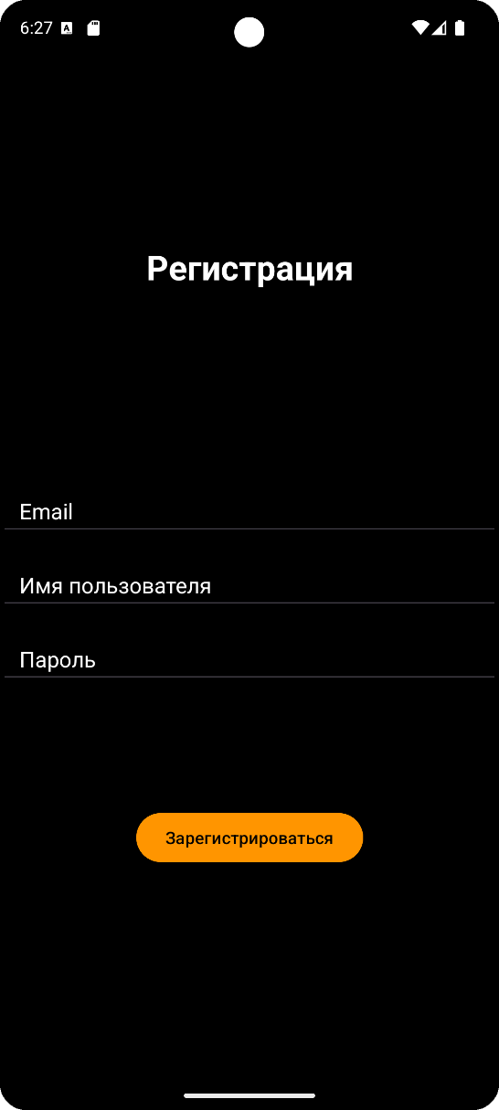

Рисунок 5 – Экран Sign Up

*Листинг 5 – Код activity_signup.xml*

|  |
| --- |
| <?xml version="1.0" encoding="utf-8"?> <androidx.constraintlayout.widget.ConstraintLayout  xmlns:app="http://schemas.android.com/apk/res-auto"  xmlns:android="http://schemas.android.com/apk/res/android"  android:id="@+id/main"  android:layout_width="match_parent"  android:layout_height="match_parent"  android:orientation="vertical"  android:background="@color/black">   <LinearLayout  android:layout_width="match_parent"  android:layout_height="wrap_content"  android:layout_gravity="center"  android:orientation="vertical"  app:layout_constraintBottom_toBottomOf="parent"  app:layout_constraintTop_toTopOf="parent">   <TextView  android:id="@+id/heading"  android:layout_width="match_parent"  android:layout_height="wrap_content"  android:gravity="center"  android:text="@string/signup_label"  android:textColor="@color/white"  android:textStyle="bold"  android:textSize="28sp"/>   <EditText  android:id="@+id/editTextEmail"  android:layout_width="match_parent"  android:layout_height="wrap_content"  android:layout_marginTop="160dp"  android:hint="@string/email"  android:textColor="@color/white"  android:textColorHint="@color/white"  android:inputType="text"  android:paddingStart="16dp"  android:paddingEnd="16dp"  app:layout_constraintEnd_toEndOf="parent"  app:layout_constraintStart_toStartOf="parent"  app:layout_constraintTop_toBottomOf="@+id/heading" />   <EditText  android:id="@+id/editTextUsername"  android:layout_width="match_parent"  android:layout_height="wrap_content"  android:layout_marginTop="16dp"  android:hint="@string/username"  android:textColor="@color/white"  android:textColorHint="@color/white"  android:inputType="text"  android:paddingStart="16dp"  android:paddingEnd="16dp"  app:layout_constraintEnd_toEndOf="parent"  app:layout_constraintStart_toStartOf="parent"  app:layout_constraintTop_toBottomOf="@+id/editTextUsername" />   <EditText  android:id="@+id/editTextPassword"  android:layout_width="match_parent"  android:layout_height="wrap_content"  android:layout_marginTop="16dp"  android:hint="@string/password"  android:textColor="@color/white"  android:textColorHint="@color/white"  android:inputType="textPassword"  android:paddingStart="16dp"  android:paddingEnd="16dp"  app:layout_constraintEnd_toEndOf="parent"  app:layout_constraintStart_toStartOf="parent"  app:layout_constraintTop_toBottomOf="@+id/editTextUsername" />   <androidx.constraintlayout.widget.ConstraintLayout  android:layout_width="match_parent"  android:layout_height="wrap_content"  android:layout_marginTop="100sp">   <Button  android:id="@+id/signup_button"  android:layout_width="wrap_content"  android:layout_height="wrap_content"  android:backgroundTint="@color/orange"  android:gravity="center"  android:text="@string/signup"  android:textColor="@color/black"  app:layout_constraintEnd_toEndOf="parent"  app:layout_constraintStart_toStartOf="parent"  app:layout_constraintTop_toTopOf="parent" />  </androidx.constraintlayout.widget.ConstraintLayout>   </LinearLayout>  </androidx.constraintlayout.widget.ConstraintLayout> |

*Листинг 6 – Код SignUpActivity.kt*

|  |
| --- |
| package com.rarmash.b4cklog.activities  import android.content.Intent import android.os.Bundle import android.widget.Button import androidx.appcompat.app.AppCompatActivity import com.rarmash.b4cklog.R  class SignUpActivity : AppCompatActivity() {  lateinit var signup_button: Button   override fun onCreate(savedInstanceState: Bundle?) {  super.onCreate(savedInstanceState)  setContentView(R.layout.*activity_signup*)   signup_button = findViewById(R.id.*signup_button*)   signup_button.setOnClickListener **{** val intent = Intent(this, MainActivity::class.*java*)  startActivity(intent)  **}** } } |

*Листинг 7 – Код activity_main.xml*

|  |
| --- |
| <?xml version="1.0" encoding="utf-8"?> <androidx.drawerlayout.widget.DrawerLayout xmlns:android="http://schemas.android.com/apk/res/android"  xmlns:app="http://schemas.android.com/apk/res-auto"  xmlns:tools="http://schemas.android.com/tools"  android:id="@+id/drawer_layout"  android:layout_width="match_parent"  android:layout_height="match_parent"  tools:context=".activities.MainActivity"  android:background="@color/black">   <RelativeLayout  android:layout_width="match_parent"  android:layout_height="match_parent"  android:paddingTop="?attr/actionBarSize"  android:fitsSystemWindows="true">   <androidx.fragment.app.FragmentContainerView  android:id="@+id/fragment_container"  android:name="androidx.navigation.fragment.NavHostFragment"  android:layout_width="match_parent"  android:layout_height="match_parent"  android:layout_marginBottom="?attr/actionBarSize"  app:navGraph="@navigation/nav_graph"  app:defaultNavHost="true" />   <View  android:layout_width="match_parent"  android:layout_height="1dp"  android:background="@drawable/divider"  android:layout_above="@id/bottomNavigationView" />   <com.google.android.material.bottomnavigation.BottomNavigationView  android:id="@+id/bottomNavigationView"  android:layout_width="match_parent"  android:layout_height="wrap_content"  android:layout_alignParentBottom="true"  style="@style/BottomNavigationStyle"  app:itemBackground="@drawable/bottom_nav_item_background"  app:menu="@menu/bottom_nav_menu" />  </RelativeLayout> </androidx.drawerlayout.widget.DrawerLayout> |

*Листинг 8 – Код MainActivity.kt*

|  |
| --- |
| package com.rarmash.b4cklog.activities  import android.os.Bundle import androidx.appcompat.app.AppCompatActivity import androidx.navigation.NavController import androidx.navigation.fragment.NavHostFragment import androidx.navigation.ui.setupWithNavController import com.google.android.material.bottomnavigation.BottomNavigationView import com.rarmash.b4cklog.R  class MainActivity : AppCompatActivity() {  private lateinit var navController: NavController   override fun onCreate(savedInstanceState: Bundle?) {  super.onCreate(savedInstanceState)  setContentView(R.layout.*activity_main*)   val navHostFragment = *supportFragmentManager*.findFragmentById(R.id.*fragment_container*) as NavHostFragment  navController = navHostFragment.navController   val navBar = findViewById<BottomNavigationView>(R.id.*bottomNavigationView*)   navBar.*setupWithNavController*(navController)  } } |

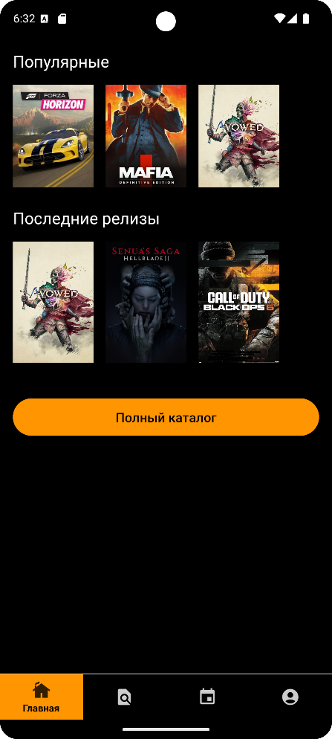

Рисунок 6 – Фрагмент Home

*Листинг 9 – Код fragment_home.xml*

|  |
| --- |
| <?xml version="1.0" encoding="utf-8"?> <ScrollView xmlns:android="http://schemas.android.com/apk/res/android"  android:layout_width="match_parent"  android:layout_height="match_parent"  android:background="@color/black"  android:padding="16dp">   <LinearLayout  android:layout_width="match_parent"  android:layout_height="wrap_content"  android:orientation="vertical">   <TextView  android:layout_width="match_parent"  android:layout_height="wrap_content"  android:text="Популярные"  android:textSize="20sp"  android:textColor="@android:color/white"  android:layout_marginBottom="16dp"/>   <HorizontalScrollView  android:layout_width="match_parent"  android:layout_height="wrap_content"  android:layout_marginBottom="24dp">   <LinearLayout  android:layout_width="wrap_content"  android:layout_height="wrap_content"  android:orientation="horizontal"  android:paddingEnd="15dp">   <ImageView  android:id="@+id/popularGame1"  android:layout_width="100dp"  android:layout_height="127dp"  android:src="@drawable/forza1"  android:scaleType="centerCrop"  android:adjustViewBounds="true"  android:clickable="true"  android:focusable="true"  android:background="?attr/selectableItemBackground"  android:layout_marginEnd="15dp"/>   <ImageView  android:id="@+id/popularGame2"  android:layout_width="100dp"  android:layout_height="127dp"  android:src="@drawable/mafia1de"  android:scaleType="centerCrop"  android:adjustViewBounds="true"  android:clickable="true"  android:focusable="true"  android:background="?attr/selectableItemBackground"  android:layout_marginEnd="15dp"/>   <ImageView  android:id="@+id/popularGame3"  android:layout_width="100dp"  android:layout_height="127dp"  android:src="@drawable/avowed"  android:scaleType="centerCrop"  android:adjustViewBounds="true"  android:clickable="true"  android:focusable="true"  android:background="?attr/selectableItemBackground"  android:layout_marginEnd="15dp"/>  </LinearLayout>  </HorizontalScrollView>   <TextView  android:layout_width="match_parent"  android:layout_height="wrap_content"  android:text="Последние релизы"  android:textSize="20sp"  android:textColor="@android:color/white"  android:layout_marginBottom="16dp"/>   <HorizontalScrollView  android:layout_width="match_parent"  android:layout_height="wrap_content"  android:layout_marginBottom="24dp">   <LinearLayout  android:layout_width="wrap_content"  android:layout_height="wrap_content"  android:orientation="horizontal"  android:paddingEnd="15dp">   <ImageView  android:id="@+id/latestRelease1"  android:layout_width="100dp"  android:layout_height="150dp"  android:src="@drawable/avowed"  android:scaleType="centerCrop"  android:adjustViewBounds="true"  android:clickable="true"  android:focusable="true"  android:background="?attr/selectableItemBackground"  android:layout_marginEnd="15dp"/>   <ImageView  android:id="@+id/latestRelease2"  android:layout_width="100dp"  android:layout_height="150dp"  android:src="@drawable/hellblade2"  android:scaleType="centerCrop"  android:adjustViewBounds="true"  android:clickable="true"  android:focusable="true"  android:background="?attr/selectableItemBackground"  android:layout_marginEnd="15dp"/>   <ImageView  android:id="@+id/latestRelease3"  android:layout_width="100dp"  android:layout_height="150dp"  android:src="@drawable/blackops6"  android:scaleType="centerCrop"  android:adjustViewBounds="true"  android:clickable="true"  android:focusable="true"  android:background="?attr/selectableItemBackground"  android:layout_marginEnd="15dp"/>  </LinearLayout>  </HorizontalScrollView>   <Button  android:id="@+id/fullCatalogButton"  android:layout_width="match_parent"  android:layout_height="wrap_content"  android:text="Полный каталог"  android:textSize="16sp"  android:textColor="@android:color/black"  android:backgroundTint="@color/orange"  android:gravity="center"  android:paddingVertical="12dp"  android:layout_marginTop="16dp"  android:layout_marginBottom="16dp"/>   </LinearLayout> </ScrollView> |

*Листинг 10 – Код HomeFragment.kt*

|  |
| --- |
| package com.rarmash.b4cklog.fragments  import android.os.Bundle import android.view.LayoutInflater import android.view.View import android.view.ViewGroup import android.widget.ImageView import androidx.fragment.app.Fragment import androidx.navigation.Navigation import com.rarmash.b4cklog.R  class HomeFragment : Fragment() {   override fun onCreateView(  inflater: LayoutInflater,  container: ViewGroup?,  savedInstanceState: Bundle?  ): View? {  val view = inflater.inflate(R.layout.*fragment_home*, container, false)   val forzaHorizon1 = view.findViewById<ImageView>(R.id.*popularGame1*)  forzaHorizon1.setOnClickListener **{** Navigation.findNavController(view).navigate(R.id.*action_homeFragment_to_gameDetailFragment*)  **}** return view  } } |

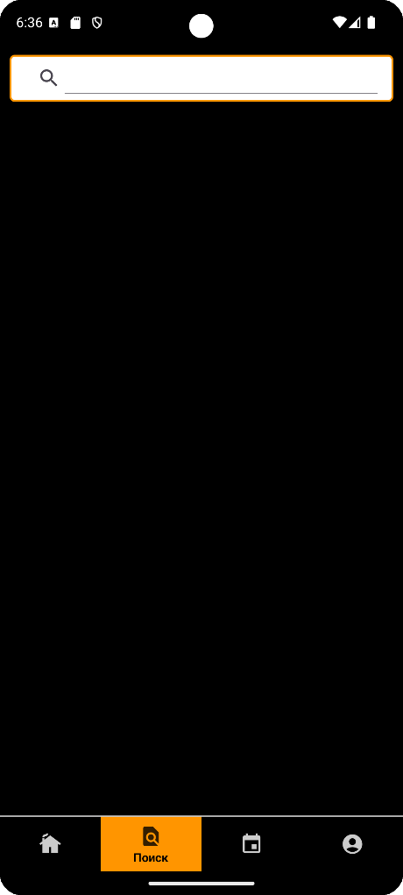

Рисунок 7 – Фрагмент Search

*Листинг 11 – Код fragment_search.xml*

|  |
| --- |
| <?xml version="1.0" encoding="utf-8"?> <androidx.constraintlayout.widget.ConstraintLayout xmlns:android="http://schemas.android.com/apk/res/android"  android:layout_width="match_parent"  android:layout_height="match_parent"  xmlns:app="http://schemas.android.com/apk/res-auto"  android:orientation="vertical"  android:background="@color/black">    <LinearLayout  android:id="@+id/searchLayout"  android:orientation="vertical"  android:layout_width="match_parent"  android:layout_height="wrap_content">   <androidx.appcompat.widget.SearchView  android:id="@+id/searchView"  android:layout_marginLeft="10dp"  android:layout_marginRight="10dp"  android:layout_marginTop="10dp"  android:layout_width="match_parent"  android:layout_height="wrap_content"  android:queryHint="Искать игру"  android:iconifiedByDefault="false"  app:iconifiedByDefault="false"  android:padding="8dp"  android:background="@drawable/search_view_border" />   </LinearLayout>  </androidx.constraintlayout.widget.ConstraintLayout> |

*Листинг 12 – Код SearchFragment.kt*

|  |
| --- |
| package com.rarmash.b4cklog.fragments  import android.os.Bundle import android.view.LayoutInflater import android.view.View import android.view.ViewGroup import androidx.fragment.app.Fragment import com.rarmash.b4cklog.R  class SearchFragment : Fragment() {  override fun onCreateView(  inflater: LayoutInflater,  container: ViewGroup?,  savedInstanceState: Bundle?  ): View? {  return inflater.inflate(R.layout.*fragment_search*, container, false)  } } |

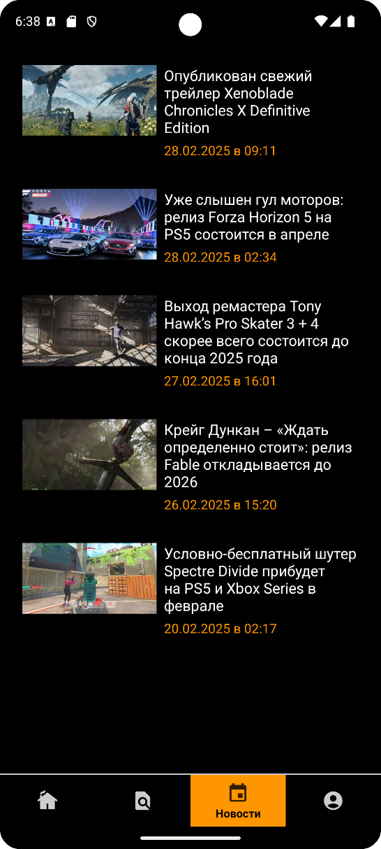

Рисунок 8 – Фрагмент News

*Листинг 13 – Код fragment_news.xml*

|  |
| --- |
| <?xml version="1.0" encoding="utf-8"?> <ScrollView xmlns:android="http://schemas.android.com/apk/res/android"  android:layout_width="match_parent"  android:layout_height="match_parent"  android:background="@color/black"  android:padding="16dp">   <LinearLayout  android:layout_width="match_parent"  android:layout_height="wrap_content"  android:orientation="vertical">   <LinearLayout  android:layout_width="match_parent"  android:layout_height="wrap_content"  android:orientation="horizontal"  android:layout_marginBottom="16dp"  android:background="?attr/selectableItemBackground"  android:clickable="true"  android:focusable="true"  android:padding="8dp">   <ImageView  android:layout_width="145dp"  android:layout_height="76dp"  android:src="@drawable/xenoblade_image"  android:scaleType="centerCrop"  android:adjustViewBounds="true"  android:layout_marginEnd="8dp"/>   <LinearLayout  android:layout_width="0dp"  android:layout_height="wrap_content"  android:layout_weight="1"  android:orientation="vertical">   <TextView  android:layout_width="match_parent"  android:layout_height="wrap_content"  android:text="Опубликован свежий трейлер Xenoblade Chronicles X Definitive Edition"  android:textSize="16sp"  android:textColor="@android:color/white"  android:layout_marginBottom="4dp"/>   <TextView  android:layout_width="match_parent"  android:layout_height="wrap_content"  android:text="28.02.2025 в 09:11"  android:textSize="14sp"  android:textColor="@color/orange"/>  </LinearLayout>  </LinearLayout>   <LinearLayout  android:layout_width="match_parent"  android:layout_height="wrap_content"  android:orientation="horizontal"  android:layout_marginBottom="16dp"  android:background="?attr/selectableItemBackground"  android:clickable="true"  android:focusable="true"  android:padding="8dp">   <ImageView  android:layout_width="145dp"  android:layout_height="76dp"  android:src="@drawable/forza_image"  android:scaleType="centerCrop"  android:adjustViewBounds="true"  android:layout_marginEnd="8dp"/>   <LinearLayout  android:layout_width="0dp"  android:layout_height="wrap_content"  android:layout_weight="1"  android:orientation="vertical">   <TextView  android:layout_width="match_parent"  android:layout_height="wrap_content"  android:text="Уже слышен гул моторов: релиз Forza Horizon 5 на PS5 состоится в апреле"  android:textSize="16sp"  android:textColor="@android:color/white"  android:layout_marginBottom="4dp"/>   <TextView  android:layout_width="match_parent"  android:layout_height="wrap_content"  android:text="28.02.2025 в 02:34"  android:textSize="14sp"  android:textColor="@color/orange"/>  </LinearLayout>  </LinearLayout>   <LinearLayout  android:layout_width="match_parent"  android:layout_height="wrap_content"  android:orientation="horizontal"  android:layout_marginBottom="16dp"  android:background="?attr/selectableItemBackground"  android:clickable="true"  android:focusable="true"  android:padding="8dp">   <ImageView  android:layout_width="145dp"  android:layout_height="76dp"  android:src="@drawable/tony_hawk_image"  android:scaleType="centerCrop"  android:adjustViewBounds="true"  android:layout_marginEnd="8dp"/>   <LinearLayout  android:layout_width="0dp"  android:layout_height="wrap_content"  android:layout_weight="1"  android:orientation="vertical">   <TextView  android:layout_width="match_parent"  android:layout_height="wrap_content"  android:text="Выход ремастера Tony Hawk’s Pro Skater 3 + 4 скорее всего состоится до конца 2025 года"  android:textSize="16sp"  android:textColor="@android:color/white"  android:layout_marginBottom="4dp"/>   <TextView  android:layout_width="match_parent"  android:layout_height="wrap_content"  android:text="27.02.2025 в 16:01"  android:textSize="14sp"  android:textColor="@color/orange"/>  </LinearLayout>  </LinearLayout>   <LinearLayout  android:layout_width="match_parent"  android:layout_height="wrap_content"  android:orientation="horizontal"  android:layout_marginBottom="16dp"  android:background="?attr/selectableItemBackground"  android:clickable="true"  android:focusable="true"  android:padding="8dp">   <ImageView  android:layout_width="145dp"  android:layout_height="76dp"  android:src="@drawable/fable_image"  android:scaleType="centerCrop"  android:adjustViewBounds="true"  android:layout_marginEnd="8dp"/>   <LinearLayout  android:layout_width="0dp"  android:layout_height="wrap_content"  android:layout_weight="1"  android:orientation="vertical">   <TextView  android:layout_width="match_parent"  android:layout_height="wrap_content"  android:text="Крейг Дункан – «Ждать определенно стоит»: релиз Fable откладывается до 2026"  android:textSize="16sp"  android:textColor="@android:color/white"  android:layout_marginBottom="4dp"/>   <TextView  android:layout_width="match_parent"  android:layout_height="wrap_content"  android:text="26.02.2025 в 15:20"  android:textSize="14sp"  android:textColor="@color/orange"/>  </LinearLayout>  </LinearLayout>   <LinearLayout  android:layout_width="match_parent"  android:layout_height="wrap_content"  android:orientation="horizontal"  android:layout_marginBottom="16dp"  android:background="?attr/selectableItemBackground"  android:clickable="true"  android:focusable="true"  android:padding="8dp">   <ImageView  android:layout_width="145dp"  android:layout_height="76dp"  android:src="@drawable/spectre_divide_image"  android:scaleType="centerCrop"  android:adjustViewBounds="true"  android:layout_marginEnd="8dp"/>   <LinearLayout  android:layout_width="0dp"  android:layout_height="wrap_content"  android:layout_weight="1"  android:orientation="vertical">   <TextView  android:layout_width="match_parent"  android:layout_height="wrap_content"  android:text="Условно-бесплатный шутер Spectre Divide прибудет на PS5 и Xbox Series в феврале"  android:textSize="16sp"  android:textColor="@android:color/white"  android:layout_marginBottom="4dp"/>   <TextView  android:layout_width="match_parent"  android:layout_height="wrap_content"  android:text="20.02.2025 в 02:17"  android:textSize="14sp"  android:textColor="@color/orange"/>  </LinearLayout>  </LinearLayout>  </LinearLayout> </ScrollView> |

*Листинг 14 – Код NewsFragment.kt*

|  |
| --- |
| package com.rarmash.b4cklog.fragments  import android.os.Bundle import android.view.LayoutInflater import android.view.View import android.view.ViewGroup import androidx.fragment.app.Fragment import com.rarmash.b4cklog.R  class NewsFragment : Fragment() {   override fun onCreateView(  inflater: LayoutInflater,  container: ViewGroup?,  savedInstanceState: Bundle?  ): View? {  return inflater.inflate(R.layout.*fragment_news*, container, false)  } } |

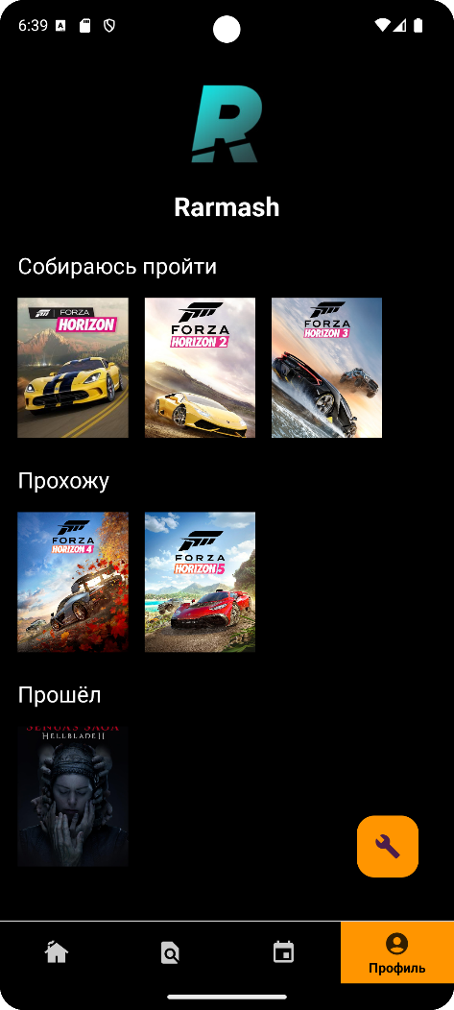

Рисунок 9 – Фрагмент Profile

*Листинг 15 – Код fragment_profile.xml*

|  |
| --- |
| <?xml version="1.0" encoding="utf-8"?> <androidx.coordinatorlayout.widget.CoordinatorLayout xmlns:android="http://schemas.android.com/apk/res/android"  android:layout_width="match_parent"  android:layout_height="match_parent"  xmlns:app="http://schemas.android.com/apk/res-auto"  android:background="@color/black"  android:padding="16dp">   <ScrollView  android:layout_width="match_parent"  android:layout_height="match_parent">   <LinearLayout  android:layout_width="match_parent"  android:layout_height="wrap_content"  android:orientation="vertical">   <!-- Верхушка профиля: аватарка и ник -->  <LinearLayout  android:layout_width="match_parent"  android:layout_height="wrap_content"  android:orientation="vertical"  android:gravity="center_horizontal"  android:layout_marginBottom="24dp">   <ImageView  android:id="@+id/userAvatar"  android:layout_width="100dp"  android:layout_height="100dp"  android:src="@drawable/avatar"  android:scaleType="centerCrop"  android:adjustViewBounds="true"  android:background="@drawable/circle_background"  android:layout_marginBottom="8dp"/>   <TextView  android:id="@+id/userName"  android:layout_width="wrap_content"  android:layout_height="wrap_content"  android:text="Rarmash"  android:textSize="24sp"  android:textColor="@android:color/white"  android:textStyle="bold"/>  </LinearLayout>   <TextView  android:layout_width="match_parent"  android:layout_height="wrap_content"  android:text="@string/want_to_play"  android:textSize="20sp"  android:textColor="@android:color/white"  android:layout_marginBottom="16dp"/>   <HorizontalScrollView  android:layout_width="match_parent"  android:layout_height="wrap_content"  android:layout_marginBottom="24dp">   <LinearLayout  android:layout_width="wrap_content"  android:layout_height="wrap_content"  android:orientation="horizontal"  android:paddingEnd="15dp">   <ImageView  android:id="@+id/plannedGame1"  android:layout_width="100dp"  android:layout_height="127dp"  android:src="@drawable/forza1"  android:scaleType="centerCrop"  android:adjustViewBounds="true"  android:clickable="true"  android:focusable="true"  android:background="?attr/selectableItemBackground"  android:layout_marginEnd="15dp"/>   <ImageView  android:id="@+id/plannedGame2"  android:layout_width="100dp"  android:layout_height="127dp"  android:src="@drawable/forza2"  android:scaleType="centerCrop"  android:adjustViewBounds="true"  android:clickable="true"  android:focusable="true"  android:background="?attr/selectableItemBackground"  android:layout_marginEnd="15dp"/>   <ImageView  android:id="@+id/plannedGame3"  android:layout_width="100dp"  android:layout_height="127dp"  android:src="@drawable/forza3"  android:scaleType="centerCrop"  android:adjustViewBounds="true"  android:clickable="true"  android:focusable="true"  android:background="?attr/selectableItemBackground"  android:layout_marginEnd="15dp"/>  </LinearLayout>  </HorizontalScrollView>   <TextView  android:layout_width="match_parent"  android:layout_height="wrap_content"  android:text="@string/playing"  android:textSize="20sp"  android:textColor="@android:color/white"  android:layout_marginBottom="16dp"/>   <HorizontalScrollView  android:layout_width="match_parent"  android:layout_height="wrap_content"  android:layout_marginBottom="24dp">   <LinearLayout  android:layout_width="wrap_content"  android:layout_height="wrap_content"  android:orientation="horizontal"  android:paddingEnd="15dp">   <ImageView  android:id="@+id/playingGame1"  android:layout_width="100dp"  android:layout_height="127dp"  android:src="@drawable/forza4"  android:scaleType="centerCrop"  android:adjustViewBounds="true"  android:clickable="true"  android:focusable="true"  android:background="?attr/selectableItemBackground"  android:layout_marginEnd="15dp"/>   <ImageView  android:id="@+id/playingGame2"  android:layout_width="100dp"  android:layout_height="127dp"  android:src="@drawable/forza5"  android:scaleType="centerCrop"  android:adjustViewBounds="true"  android:clickable="true"  android:focusable="true"  android:background="?attr/selectableItemBackground"  android:layout_marginEnd="15dp"/>  </LinearLayout>  </HorizontalScrollView>   <TextView  android:layout_width="match_parent"  android:layout_height="wrap_content"  android:text="@string/completed"  android:textSize="20sp"  android:textColor="@android:color/white"  android:layout_marginBottom="16dp"/>   <HorizontalScrollView  android:layout_width="match_parent"  android:layout_height="wrap_content"  android:layout_marginBottom="24dp">   <LinearLayout  android:layout_width="wrap_content"  android:layout_height="wrap_content"  android:orientation="horizontal"  android:paddingEnd="15dp">   <ImageView  android:id="@+id/completedGame1"  android:layout_width="100dp"  android:layout_height="127dp"  android:src="@drawable/hellblade2"  android:scaleType="centerCrop"  android:adjustViewBounds="true"  android:clickable="true"  android:focusable="true"  android:background="?attr/selectableItemBackground"  android:layout_marginEnd="15dp"/>  </LinearLayout>  </HorizontalScrollView>   <TextView  android:layout_width="match_parent"  android:layout_height="wrap_content"  android:text="@string/wishlist"  android:textSize="20sp"  android:textColor="@android:color/white"  android:layout_marginBottom="16dp"/>   <HorizontalScrollView  android:layout_width="match_parent"  android:layout_height="wrap_content"  android:layout_marginBottom="24dp">   <LinearLayout  android:layout_width="wrap_content"  android:layout_height="wrap_content"  android:orientation="horizontal"  android:paddingEnd="15dp">   <ImageView  android:id="@+id/wishlistGame1"  android:layout_width="100dp"  android:layout_height="127dp"  android:src="@drawable/avowed"  android:scaleType="centerCrop"  android:adjustViewBounds="true"  android:clickable="true"  android:focusable="true"  android:background="?attr/selectableItemBackground"  android:layout_marginEnd="15dp"/>  </LinearLayout>  </HorizontalScrollView>   </LinearLayout>  </ScrollView>   <com.google.android.material.floatingactionbutton.FloatingActionButton  android:id="@+id/settingsButton"  android:layout_width="wrap_content"  android:layout_height="wrap_content"  android:src="@drawable/icon_settings"  android:layout_gravity="bottom|end"  android:layout_margin="16dp"  app:backgroundTint="@color/orange"  app:elevation="6dp"  app:rippleColor="@color/white"/>  </androidx.coordinatorlayout.widget.CoordinatorLayout> |

*Листинг 16 – Код ProfileFragment.kt*

|  |
| --- |
| package com.rarmash.b4cklog.fragments  import android.os.Bundle import android.view.LayoutInflater import android.view.View import android.view.ViewGroup import android.widget.ImageView import androidx.fragment.app.Fragment import androidx.navigation.Navigation import com.google.android.material.floatingactionbutton.FloatingActionButton import com.rarmash.b4cklog.R  class ProfileFragment : Fragment() {   override fun onCreateView(  inflater: LayoutInflater,  container: ViewGroup?,  savedInstanceState: Bundle?  ): View? {  val view = inflater.inflate(R.layout.*fragment_profile*, container, false)   val forzaHorizon1 = view.findViewById<ImageView>(R.id.*plannedGame1*)  forzaHorizon1.setOnClickListener **{** Navigation.findNavController(view).navigate(R.id.*action_profileFragment_to_gameDetailFragment*)  **}** val settingsButton = view.findViewById<FloatingActionButton>(R.id.*settingsButton*)  settingsButton.setOnClickListener **{** Navigation.findNavController(view).navigate(R.id.*action_profileFragment_to_settingsFragment*)  **}** return view  } } |

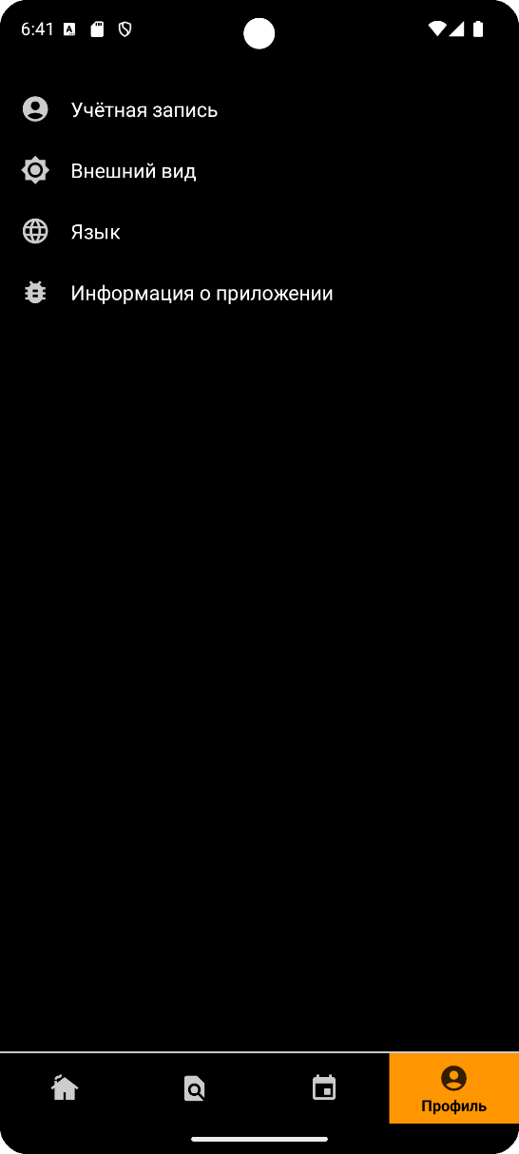

Рисунок 10 – Фрагмент Settings

*Листинг 17 – Код fragment_settings.xml*

|  |
| --- |
| <?xml version="1.0" encoding="utf-8"?> <androidx.constraintlayout.widget.ConstraintLayout xmlns:android="http://schemas.android.com/apk/res/android"  android:layout_width="match_parent"  android:layout_height="match_parent"  xmlns:app="http://schemas.android.com/apk/res-auto"  android:background="@color/black"  android:padding="16dp">   <androidx.constraintlayout.widget.ConstraintLayout  android:id="@+id/account"  android:layout_width="match_parent"  android:layout_height="wrap_content"  android:paddingVertical="12dp"  android:clickable="true"  android:focusable="true"  android:background="?attr/selectableItemBackground"  app:layout_constraintTop_toTopOf="parent"  app:layout_constraintStart_toStartOf="parent"  app:layout_constraintEnd_toEndOf="parent">   <ImageView  android:id="@+id/accountIcon"  android:layout_width="24dp"  android:layout_height="24dp"  android:src="@drawable/icon_profile"  app:layout_constraintStart_toStartOf="parent"  app:layout_constraintTop_toTopOf="parent"  app:layout_constraintBottom_toBottomOf="parent"  app:tint="@color/white" />   <TextView  android:id="@+id/accountText"  android:layout_width="0dp"  android:layout_height="wrap_content"  android:text="Учётная запись"  android:textColor="@color/white"  android:textSize="16sp"  android:layout_marginStart="16dp"  app:layout_constraintStart_toEndOf="@id/accountIcon"  app:layout_constraintTop_toTopOf="parent"  app:layout_constraintBottom_toBottomOf="parent"/>  </androidx.constraintlayout.widget.ConstraintLayout>   <androidx.constraintlayout.widget.ConstraintLayout  android:id="@+id/appearance"  android:layout_width="match_parent"  android:layout_height="wrap_content"  android:paddingVertical="12dp"  android:clickable="true"  android:focusable="true"  android:background="?attr/selectableItemBackground"  app:layout_constraintTop_toBottomOf="@id/account"  app:layout_constraintStart_toStartOf="parent"  app:layout_constraintEnd_toEndOf="parent">   <ImageView  android:id="@+id/appearanceIcon"  android:layout_width="24dp"  android:layout_height="24dp"  android:src="@drawable/icon_theme"  app:layout_constraintStart_toStartOf="parent"  app:layout_constraintTop_toTopOf="parent"  app:layout_constraintBottom_toBottomOf="parent"  app:tint="@color/white" />   <TextView  android:id="@+id/appearanceText"  android:layout_width="0dp"  android:layout_height="wrap_content"  android:text="Внешний вид"  android:textColor="@color/white"  android:textSize="16sp"  android:layout_marginStart="16dp"  app:layout_constraintStart_toEndOf="@id/appearanceIcon"  app:layout_constraintTop_toTopOf="parent"  app:layout_constraintBottom_toBottomOf="parent"/>  </androidx.constraintlayout.widget.ConstraintLayout>   <androidx.constraintlayout.widget.ConstraintLayout  android:id="@+id/language"  android:layout_width="match_parent"  android:layout_height="wrap_content"  android:paddingVertical="12dp"  android:clickable="true"  android:focusable="true"  android:background="?attr/selectableItemBackground"  app:layout_constraintTop_toBottomOf="@id/appearance"  app:layout_constraintStart_toStartOf="parent"  app:layout_constraintEnd_toEndOf="parent">   <ImageView  android:id="@+id/languageIcon"  android:layout_width="24dp"  android:layout_height="24dp"  android:src="@drawable/icon_language"  app:layout_constraintStart_toStartOf="parent"  app:layout_constraintTop_toTopOf="parent"  app:layout_constraintBottom_toBottomOf="parent"  app:tint="@color/white" />   <TextView  android:id="@+id/languageText"  android:layout_width="0dp"  android:layout_height="wrap_content"  android:text="Язык"  android:textColor="@color/white"  android:textSize="16sp"  android:layout_marginStart="16dp"  app:layout_constraintStart_toEndOf="@id/languageIcon"  app:layout_constraintTop_toTopOf="parent"  app:layout_constraintBottom_toBottomOf="parent"/>  </androidx.constraintlayout.widget.ConstraintLayout>   <androidx.constraintlayout.widget.ConstraintLayout  android:id="@+id/appInfo"  android:layout_width="match_parent"  android:layout_height="wrap_content"  android:paddingVertical="12dp"  android:clickable="true"  android:focusable="true"  android:background="?attr/selectableItemBackground"  app:layout_constraintTop_toBottomOf="@id/language"  app:layout_constraintStart_toStartOf="parent"  app:layout_constraintEnd_toEndOf="parent">   <ImageView  android:id="@+id/appInfoIcon"  android:layout_width="24dp"  android:layout_height="24dp"  android:src="@drawable/icon_info"  app:layout_constraintStart_toStartOf="parent"  app:layout_constraintTop_toTopOf="parent"  app:layout_constraintBottom_toBottomOf="parent"  app:tint="@color/white" />   <TextView  android:id="@+id/appInfoText"  android:layout_width="0dp"  android:layout_height="wrap_content"  android:text="Информация о приложении"  android:textColor="@color/white"  android:textSize="16sp"  android:layout_marginStart="16dp"  app:layout_constraintStart_toEndOf="@id/appInfoIcon"  app:layout_constraintTop_toTopOf="parent"  app:layout_constraintBottom_toBottomOf="parent"/>  </androidx.constraintlayout.widget.ConstraintLayout>  </androidx.constraintlayout.widget.ConstraintLayout> |

*Листинг 18 – Код SettingsFragment.kt*

|  |
| --- |
| package com.rarmash.b4cklog.fragments  import android.os.Bundle import android.view.LayoutInflater import android.view.View import android.view.ViewGroup import androidx.fragment.app.Fragment import com.rarmash.b4cklog.R  class SettingsFragment : Fragment() {  override fun onCreateView(inflater: LayoutInflater, container: ViewGroup?, savedInstanceState: Bundle?): View? {  return inflater.inflate(R.layout.*fragment_settings*, container, false)  } } |

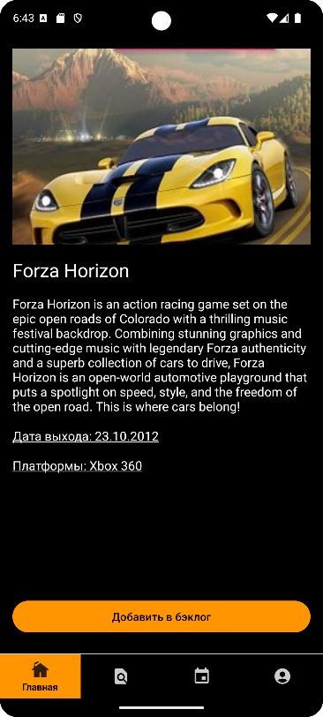

Рисунок 11 – Фрагмент GameDetail

*Листинг 19 – Код fragment_game_detail.xml*

|  |
| --- |
| <?xml version="1.0" encoding="utf-8"?> <LinearLayout xmlns:android="http://schemas.android.com/apk/res/android"  android:layout_width="match_parent"  android:layout_height="match_parent"  android:orientation="vertical"  android:background="@color/black"  android:padding="16dp">   <ImageView  android:id="@+id/game_cover"  android:layout_width="match_parent"  android:layout_height="250dp"  android:layout_marginBottom="16dp"  android:src="@drawable/forza1"  android:scaleType="centerCrop"/>   <TextView  android:id="@+id/game_name"  android:layout_width="wrap_content"  android:layout_height="wrap_content"  android:text="@string/game_title"  android:textSize="24sp"  android:textColor="@android:color/white"/>   <TextView  android:id="@+id/game_summary"  android:layout_width="wrap_content"  android:layout_height="wrap_content"  android:text="@string/game_summary"  android:textSize="16sp"  android:textColor="@android:color/white"  android:layout_marginTop="16dp"/>   <TextView  android:id="@+id/game_release_date"  android:layout_width="wrap_content"  android:layout_height="wrap_content"  android:text="@string/release_date"  android:textSize="16sp"  android:textColor="@android:color/white"  android:layout_marginTop="16dp"/>   <TextView  android:id="@+id/game_platforms"  android:layout_width="wrap_content"  android:layout_height="wrap_content"  android:text="@string/plaforms"  android:textSize="16sp"  android:textColor="@android:color/white"  android:layout_marginTop="16dp" />   <Space  android:layout_width="match_parent"  android:layout_height="0dp"  android:layout_weight="1" />   <Button  android:layout_width="match_parent"  android:layout_height="wrap_content"  android:backgroundTint="@color/orange"  android:text="@string/add_to_backlog"  android:textColor="@color/black"  android:gravity="center"  android:layout_marginTop="16dp" />  </LinearLayout> |

*Листинг 20 – Код GameDetailFragment.kt*

|  |
| --- |
| package com.rarmash.b4cklog.fragments  import android.os.Bundle import android.view.LayoutInflater import android.view.View import android.view.ViewGroup import androidx.fragment.app.Fragment import com.rarmash.b4cklog.R  class GameDetailFragment : Fragment() {  override fun onCreateView(  inflater: LayoutInflater,  container: ViewGroup?,  savedInstanceState: Bundle?  ): View? {  return inflater.inflate(R.layout.*fragment_game_detail*, container, false)  } } |

*Листинг 21 – Код colors.xml*

|  |
| --- |
| <?xml version="1.0" encoding="utf-8"?> <resources>  <color name="black">#FF000000</color>  <color name="white">#FFFFFFFF</color>  <color name="orange">#FF9500</color> </resources> |

*Листинг 22 – Код strings.xml*

|  |
| --- |
| <resources>  <string name="app_name">b4cklog</string>  <string name="login">Войти</string>  <string name="signup">Зарегистрироваться</string>  <string name="login_label">Вход</string>  <string name="username">Имя пользователя</string>  <string name="password">Пароль</string>  <string name="email">Email</string>  <string name="signup_label">Регистрация</string>  <string name="game_title">Forza Horizon</string>  <string name="game_summary">Forza Horizon is an action racing game set on the epic open roads of Colorado with a thrilling music festival backdrop. Combining stunning graphics and cutting-edge music with legendary Forza authenticity and a superb collection of cars to drive, Forza Horizon is an open-world automotive playground that puts a spotlight on speed, style, and the freedom of the open road. This is where cars belong!</string>  <string name="release_date"><u>Дата выхода: 23.10.2012</u></string>  <string name="plaforms"><u>Платформы: Xbox 360</u></string>  <string name="add_to_backlog">Добавить в бэклог</string>  <string name="want_to_play">Собираюсь пройти</string>  <string name="playing">Прохожу</string>  <string name="completed">Прошёл</string>  <string name="wishlist">Желаемое</string> </resources> |

*Листинг 23 – Код nav_graph.xml*

|  |
| --- |
| <?xml version="1.0" encoding="utf-8"?> <navigation xmlns:android="http://schemas.android.com/apk/res/android"  xmlns:app="http://schemas.android.com/apk/res-auto"  xmlns:tools="http://schemas.android.com/tools"  android:id="@+id/nav_graph"  app:startDestination="@id/homeFragment">  <fragment  android:id="@+id/homeFragment"  android:name="com.rarmash.b4cklog.fragments.HomeFragment"  android:label="Home Fragment"  tools:layout="@layout/fragment_home">  <action  android:id="@+id/action_homeFragment_to_gameDetailFragment"  app:destination="@id/gameDetailFragment"  app:popUpTo="@id/homeFragment"  app:popUpToInclusive="false" />  </fragment>  <fragment  android:id="@+id/gameDetailFragment"  android:name="com.rarmash.b4cklog.fragments.GameDetailFragment"  android:label="Game Detail Fragment"  tools:layout="@layout/fragment_game_detail">  </fragment>   <fragment  android:id="@+id/searchFragment"  android:name="com.rarmash.b4cklog.fragments.SearchFragment"  android:label="SearchFragment"  tools:layout="@layout/fragment_search" >  </fragment>   <fragment  android:id="@+id/newsFragment"  android:name="com.rarmash.b4cklog.fragments.NewsFragment"  android:label="News Fragment"  tools:layout="@layout/fragment_news">  </fragment>   <fragment  android:id="@+id/profileFragment"  android:name="com.rarmash.b4cklog.fragments.ProfileFragment"  android:label="Profile Fragment"  tools:layout="@layout/fragment_profile">  <action  android:id="@+id/action_profileFragment_to_settingsFragment"  app:destination="@id/settingsFragment"  app:popUpTo="@id/profileFragment"  app:popUpToInclusive="false" />  <action  android:id="@+id/action_profileFragment_to_gameDetailFragment"  app:destination="@id/gameDetailFragment"  app:popUpTo="@id/profileFragment"  app:popUpToInclusive="false" />  </fragment>   <fragment  android:id="@+id/settingsFragment"  android:name="com.rarmash.b4cklog.fragments.SettingsFragment"  android:label="Settings Fragment"  tools:layout="@layout/fragment_settings">  </fragment> </navigation> |

**Вывод**

В рамках практической работы по созданию клиент-серверного мобильного приложения «Игровой бэклог» был успешно выполнен комплекс задач, направленных на разработку функционального и удобного интерфейса. Основные этапы работы включали проектирование и верстку девяти экранов, среди которых — стартовые страницы (приветствие, вход, регистрация), а также ключевые разделы: главная, поиск, новости, профиль, настройки и детализация игр.

Для обеспечения интуитивной навигации между экранами использованы фрагменты и элементы управления (кнопки, BottomNavigationView), что позволило организовать плавные переходы и логическую связь между разделами. Интерфейс приложения реализован в Android Studio с соблюдением принципов Material Design, что обеспечило эстетичность и удобство взаимодействия для пользователей.

Итогом работы стало полноценное мобильное приложение, позволяющее пользователям эффективно управлять своим игровым бэклогом: просматривать каталог, изучать новости игровой индустрии, настраивать профиль и сохранять информацию о прохождении. Достигнутые результаты подтверждают соответствие проекта поставленным целям и требованиям к современным мобильным решениям.

**Список используемой литературы**

1. Сомон., П. И. Волшебство Kotlin : руководство / П. И. Сомон. ; перевод с английского А. Н. Киселева.. — Москва : ДМК Пресс, 2020. — 536 с. — ISBN 978-5-97060-801-2. — Текст : электронный // Лань : электронно-библиотечная система. — URL: https://e.lanbook.com/book/140599 (дата обращения: 15.02.2024). — Режим доступа: для авториз. пользователей.
2. Калгина, И. С. Разработка мобильных приложений : учебное пособие / И. С. Калгина. — Чита : ЗабГУ, 2022. — 163 с. — ISBN 978-5-9293-3137-4. — Текст : электронный // Лань : электронно-библиотечная система. — URL: https://e.lanbook.com/book/363323 (дата обращения: 15.02.2024). — Режим доступа: для авториз. пользователей.
3. Алпатов, А. Н. Архитектура, проектирование и разработка программных средств : учебное пособие / А. Н. Алпатов, И. Е. Рогов. — Москва : РТУ МИРЭА, 2023. — 120 с. — ISBN 978-5-7339-1972-0. — Текст : электронный // Лань : электронно-библиотечная система. — URL: https://e.lanbook.com/book/386189 (дата обращения: 15.02.2024). — Режим доступа: для авториз. пользователей.